 | OŠ OREHEK KRANJ in  SLOVENSKO DRUŠTVO UČITELJEV FRANCOŠČINE  vabita na  15. FRANKOFONSKI FESTIVAL v KRANJU  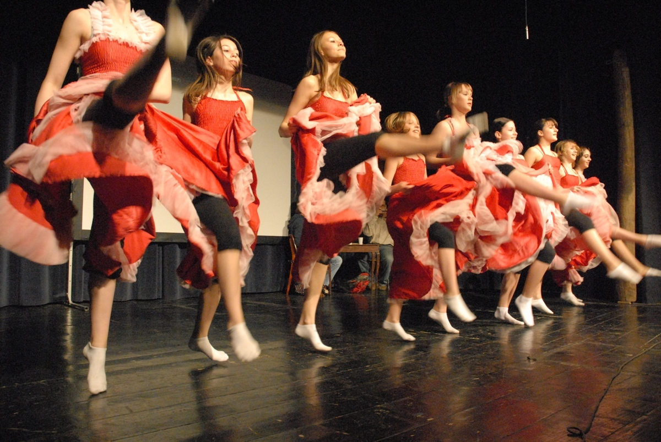 | 

Kdaj? | petek, 27. maj 2016  13.30 - 17.30
Kje? | ŠPORTNA DVORANA  GIMNAZIJE FRANCETA PREŠERNA  KIDRIČEVA 65, KRANJ
Kaj se bo dogajalo? | 600 osnovnošolcev  nas bo zabavalo s pesmijo, igro in plesom  v francoskem jeziku
 | Vstop prost !

Festival poteka pod častnim pokroviteljstvom predsednika
Republike Slovenije
Boruta Pahorja

PODPORNIKI PROJEKTA
